Fariña: Fariña, los rostros del narcotráfico gallego
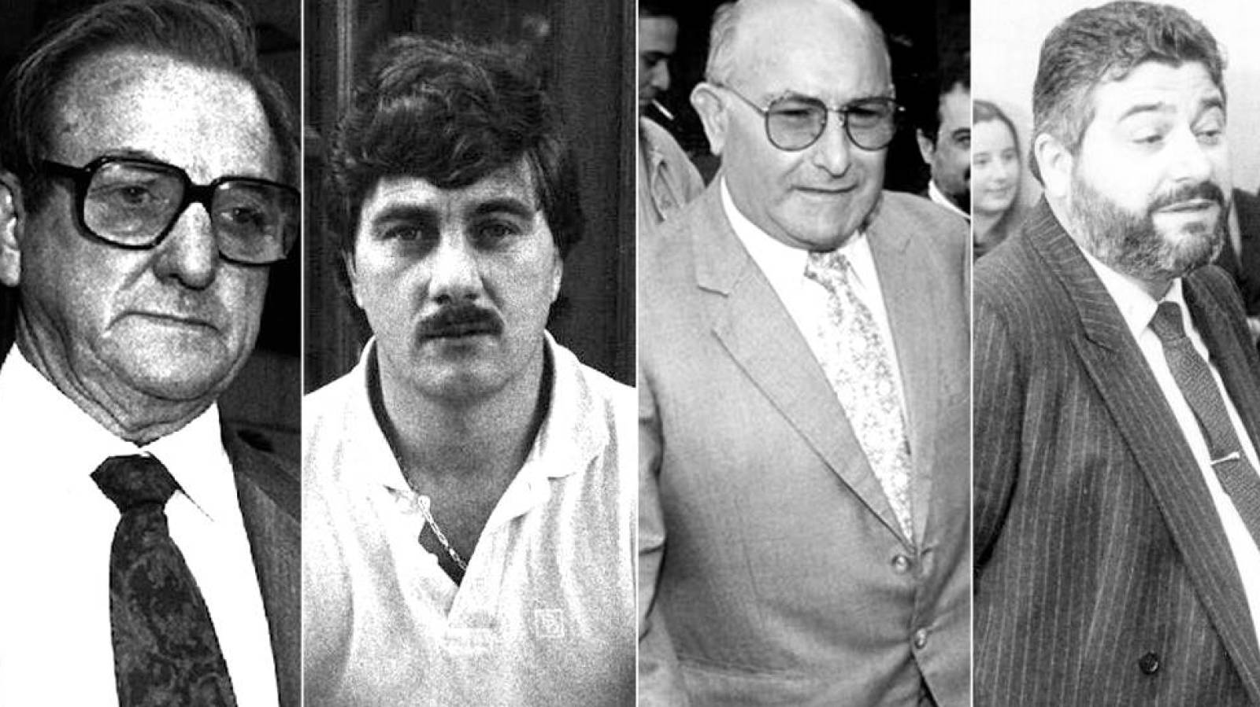

Operación Nécora: revivimos con Baltasar Garzón la investigación que acabó con la entrada de cocaína por las Rías Baixas 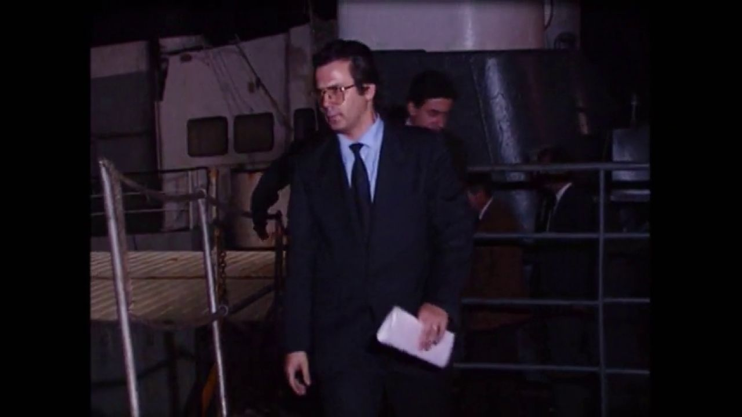 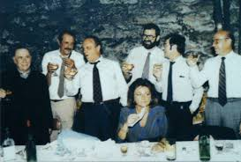
Las amistades peligrosas de los políticos gallegos con el narcotráfico – Strambotic
blogs.publico.es

